

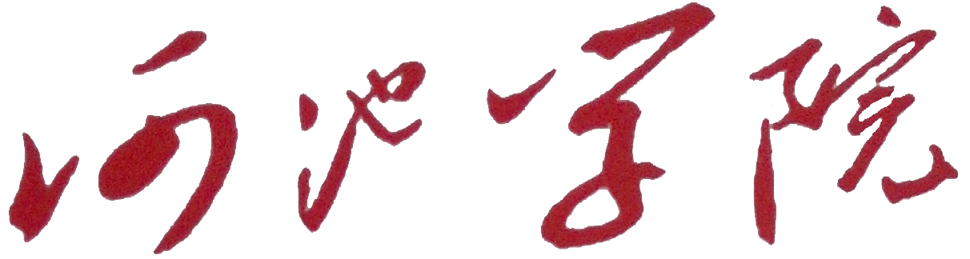

思想政治理论课实践教学报告书

201 —201 学年度第 学期

河池学院

课程名称：
项目名称：
项目负责人：
所属院(部)：
指导教师：

附表1：
思想政治理论课实践教学内容申请书

申请人 |  |  | 年 级  （班级） |  |  |  |  | 课程  名称
专业名称
任课教师 |  |  | 申请题目
职 称 |  |  | 申请题目
小组成员 | 学 号 | 姓名 |  |  | 性别 |  | 所属学院 |  | 专业名称 |  | 班级
对申请课题的概述
与本课程的关联度 | （自选实践教学内容，需填写此栏。）
主要参
考材料
其它说明
指导老
师意见

附表2：
思想政治理论课实践教学活动计划表（学习小组填写）

申请人 |  | 年 级  （班级） |  |  | 课程  名称
专业名称
任课教师 |  | 题目
职 称 |  | 题目
拟完成的主要内容
拟收集的基本资料
工作进
度安排
小组成员分工
主要参
考材料
其它说明
指导老
师意见

附表3：

思想政治理论课实践教学小组讨论发言提纲（小组成员个人填写）

提交人 |  |  |  |  | 时间/地点
发言主题
预计需要时间 |  |  |  |  |  | 实际使用时间
主要发言内容摘要 | 问题
主要发言内容摘要 | 要点一
主要发言内容摘要 | 要点二
主要发言内容摘要 | 其它
主要发言内容摘要 | 小结
对小组讨论和小组其他成员工作的进一步建议
其他人发言
记录摘要

附表4：

思想政治理论课实践教学小组成员讨论记录表（学习小组填写）

参加人员
时间/地点 |  |  |  |  | 记录人
讨论主题
主要发言内容摘要：
发言人 |  |  | 发言主题
发言人 |  |  | 发言主题
发言人 |  |  | 发言主题
发言人 |  |  | 发言主题
发言人 |  |  | 发言主题
发言人 |  |  | 发言主题
发言人 |  |  | 发言主题
发言重要性排序结果：

附表5：
思想政治理论课实践教学指导记录表（指导老师填写）

指导教师 |  | 时间
指导的主要内容
指导方式
参加人员
指导情
况纪要
指导情况的材料附件 | 任课教师要把指导学生开展实践教学的相关材料以附件形式提交。如果是利用现代新媒体指导学生的，如通过QQ辅导、邮件辅导、短信辅导、微信辅导等。需要把辅导内容进行截图，作为附件粘贴。）

附件材料粘贴处(可加页)：

附表6：
思想政治理论课实践教学小组总结评价表（学习小组填写）

项目名称
指导教师
小组成员
小组研究回顾（要点综述）：

学习小组成绩评定（备注：成绩使用百分制，成员成绩完全相同，成绩无效）
序号 | 姓名 |  | 个人自  评成绩 | 小组评  定成绩 | 主要完成的工作任务及效果
1
2
3
4
5
6
7
8
学习小组对实践教学成果的总体评价
小组成员签名

附表7：
实践教学成果报告正文（文字类成果使用）

项目名称
成果形式 |  | 成果字数  （千字）
成  果  报  告  内  容 | 表格文字内容统一宋体、小四号，行距固定值20，请不要改变表格形式。 |  |  | 备 注

附表8：
实践教学成果报告正文（影视作品类成果使用）

项目名称
成果形式 |  | 作品时长  （分钟）
项  目  成  果  简  介 | 表格文字内容统一宋体、小四号，行距固定值20，请不要改变表格形式。 |  |  | 备 注
其它需要说明的内容：
注：影视作品请按规定发送电子邮件到指定邮箱。

